平台管理子系统

教师类和管理员类
教师类为实体类，对应数据库中的一张表。教师也是平台中的一类用户，因此对应拥有一个User对象。教师的工号需要满足一定的格式要求，numberMatchesPattern方法可以检查一个字符串是否满足格式要求。

/**
* 教师
*/
@Entity()
@Unique(["number"])
export class Teacher {
@PrimaryGeneratedColumn("uuid")
id: string;

/**
* 工号
*/
@Column()
number: string;

/**
* 姓名
*/
@Column({
nullable: true
})
name: string;

@OneToOne(() => User)
@JoinColumn()
user: User;

/**
* 创建教师的数据结构。
* @param email 注册邮箱
* @param number 教师工号
*/
public constructor(email: string, number: string) {
this.user = new User(email, UserType.Teacher);
this.number = number;
}

/**
* 返回教师工号是否符合规范。
* 目前教师工号的规范是以小写字母a开头后跟随6位数字。
* @param number 教师工号
*/
public static numberMatchesPattern(number: string): boolean {
const regex = /a\d{6}/;
return regex.test(number);
}
}

管理员类也是系统中的一类用户，拥有一个User对象，但管理员类没有什么独有的属性。
/**
* 管理员
*/
@Entity()
export class Administrator {
@PrimaryGeneratedColumn("uuid")
id: string;

@OneToOne(() => User)
@JoinColumn()
user: User;

/**
* 创建管理员数据结构实例
*/
constructor(email: string) {
this.user = new User(email, UserType.Administrator);
}
}

对教师类和管理员类进行单元测试：
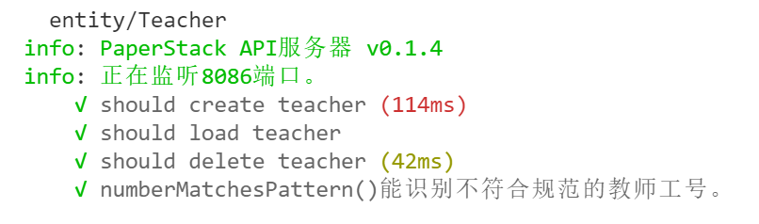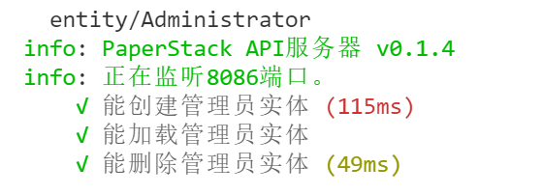

学院和班级类
学生用户归属于某一个班级，班级归属于某一个学院。平台管理子系统定义学院和班级的数据结构。

/**
* 学院
*/
@Entity()
export class College {
@PrimaryColumn()
name: string;

@OneToMany(() => ClassAndGrade, classes => classes.college)
classes: ClassAndGrade[]

/**
* 创建指定名称的学院数据结构。
* @param name 学院名称
*/
public constructor(name: string) {
this.name = name;
}

/**
* 列出当前学院下辖的所有班级。
*/
public async listClasses(): Promise<ClassAndGrade[]> {
const db = getManager();
const classes = await db.find(ClassAndGrade, { college: this });
return classes;
}

/**
* 创建指定名称的下辖班级数据结构。
* @param name 带创建的班级的名称
*/
public async createClass(name: string): Promise<void> {
const db = getManager();

const classAndGrade = new ClassAndGrade(this, name);
if (!this.classes) {
this.classes = await db.find(ClassAndGrade, { college: this });
}
this.classes.push(classAndGrade);

await db.save(this.classes);
await db.save(this);
}

/**
* 删除下辖班级中指定名称的班级。
* @param name 待删除的班级名称
*/
public async removeClass(name: string): Promise<void> {
const db = getManager();

// 从数据库中查询下辖班级。
if (!this.classes) {
this.classes = await db.find(ClassAndGrade, { college: this });
}

this.classes.forEach(async (cls) => {
if (cls.name === name) {
await cls.setReferencedKeyToNull();
await db.remove(cls);
}
});

this.classes = this.classes.filter((cls) => cls.name !== name);
await db.save(this);
}

/**
* 删除所有下辖的班级。
* @param name
*/
public async removeAllClasses(): Promise<void> {
const db = getManager();

// 从数据库中查询下辖班级。
if (!this.classes) {
this.classes = await db.find(ClassAndGrade, { college: this });
}

this.classes.forEach(async (cls) => {
await cls.setReferencedKeyToNull();
await db.remove(cls);
});

this.classes = [];
await db.save(this);
}
}

/**
* 班级
*/
@Entity()
export class ClassAndGrade {
@PrimaryColumn()
name: string

@ManyToOne(() => College, college => college.classes)
college: College

/**
* 在指定学院下创建班级结构
* @param college 学院
* @param name 班级名称
*/
public constructor(college: College, name: string) {
this.name = name;
this.college = college;
}

/**
* 获取班级下所有的学生。
*/
public async listStudents(): Promise<Student[]> {
const db = getManager();
const students = await db.find(Student, { classAndGrade: this });
for (let i = 0; i < students.length; ++i) {
students[i] = await db.findOne(Student, students[i].id, { relations: ["user"] });
}
return students;
}

/**
* 移除班级时，将所有引用此班级的外键设置为空。
* 引用此班级的外键有：Student.class（学生的所属班级属性）。
*/
public async setReferencedKeyToNull(): Promise<void> {
const db = getManager();
const students = await db.find(Student, { classAndGrade: this });
students.forEach((student) => {
student.classAndGrade = null;
});
await db.save(students);
}
}

并进行单元测试：
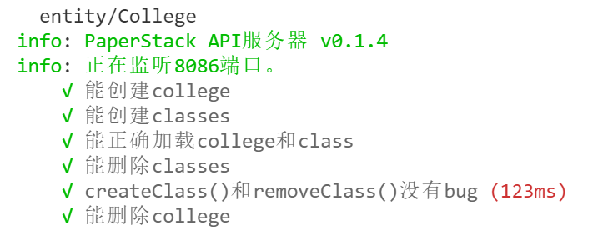
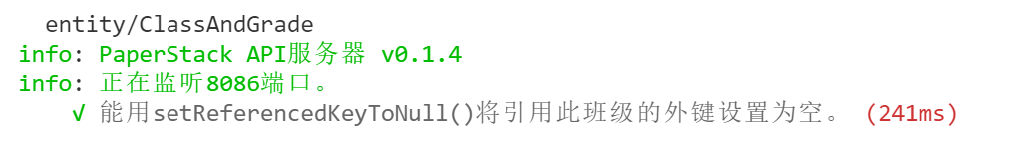

平台管理服务
管理员和教师的特殊之处在于，只能由管理员创建，而不能开放注册。为了向上层的路由隐藏底层数据操作的细节，建立平台管理服务（控制器类）。这个控制器提供创建管理员、创建教师用户和创建学院和班级结构的功能。并保证系统初次运行时至少存在一个管理员账户。

/**
* 平台管理服务
*/
export class AdminService {
private static config: AdminConfiguration;
private static db: EntityManager;

public static async start(config: AdminConfiguration): Promise<void> {
this.config = config;
this.db = getManager();
await this.ensureAdminAccountExists();
}

/**
* 确保系统中至少有一个管理员用户。
* 当系统中没有管理员用户时（通常是系统第一次启动时），
* 在系统中建立由平台管理配置文件指定的默认管理员账户。
*/
public static async ensureAdminAccountExists(): Promise<void> {
const adminCount = await this.db.count(Administrator);
if (adminCount < 1) {
if (!(this.config && this.config.default && this.config.default.email && this.config.default.pass)) {
logger.info("当前系统中没有管理员账户。");
logger.info("未在配置文件中的admin.default字段指定默认管理员账户和密码，因此未创建默认管理员账户。");
return;
}

try {
const admin = new Administrator(this.config.default.email);
await admin.user.modifyPassword(this.config.default.pass);
await this.db.save(admin.user);
await this.db.save(admin);
} catch {
logger.error("当前系统中没有管理员账户，亦无法创建管理员账户。");
logger.error("请检查系统中是否有用户占用了默认管理员账户的的邮箱地址。");
}
}
}

public static stop(): void {
this.db = null;
}

/**
* 创建新的管理员账户。
* @param email 管理员邮箱
* @param password 管理员密码
*/
public static async newAdmin(email: string, password: string): Promise<boolean> {
try {
const admin = new Administrator(email);
await admin.user.modifyPassword(password);
await this.db.save(admin.user);
await this.db.save(admin);
return true;
} catch {
return false;
}
}

/**
* 创建新的教师用户。
* @param email 教师邮箱
* @param password 教师密码
* @param number 教师工号
* @param name 教师姓名
*/
public static async newTeacher(email: string, password: string, number: string, name?: string): Promise<boolean> {
if (!name) {
name = null;
}
try {
const teacher = new Teacher(email, number);
await teacher.user.modifyPassword(password);
teacher.name = name;
await this.db.save(teacher.user);
await this.db.save(teacher);
return true;
} catch {
return false;
}
}

/**
* 创建新的学院。
* @param collegeName 学院名称
*/
public static async newCollege(collegeName: string): Promise<boolean> {
try {
const college = new College(collegeName);
await this.db.save(college);
return true;
} catch {
return false;
}
}

/**
* 创建学院的下辖班级。
* @param collegeName 学院名称
* @param classAndGradeName 班级名称
*/
public static async newClassAndGrade(collegeName: string, classAndGradeName: string): Promise<boolean> {
try {
const college = await this.db.findOneOrFail(College, { name: collegeName });
const classAndGrade = new ClassAndGrade(college, classAndGradeName);
await this.db.save(classAndGrade);
return true;
} catch {
return false;
}
}
}

新建管理员路由
此路由先检查当前用户是否为管理员，若为管理员，则按传递的参数新建管理员用户。

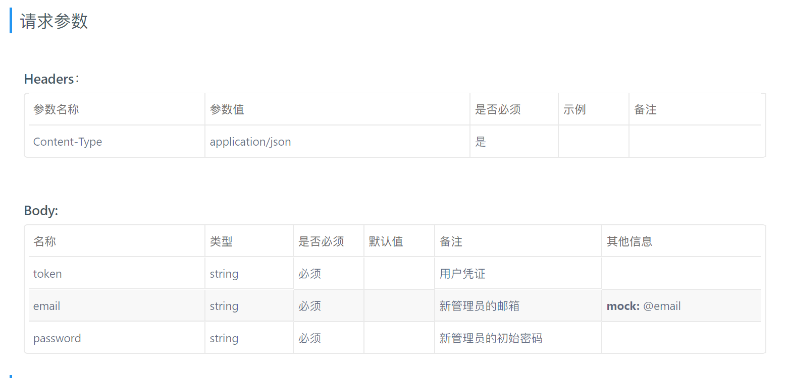

/**
* 平台管理子系统：添加管理员路由
*/
export class AddAdminRouter extends Router {
private email: string
private password: string

verifyRequestArgument(): void {
super.verifyRequestArgument();
this.email = this.normalizeEmail(this.req.body.email);
this.password = this.normalizeString(this.req.body.password);
}

async process(): Promise<RouterResponse> {
if (!this.user) {
return new RouterResponse(
RouterResponseCode.Failure,
"用户凭证无效。"
);
}

if (this.user.type !== UserType.Administrator) {
return new RouterResponse(
RouterResponseCode.InsufficientPrivileges,
"非管理员用户不能执行此操作"
);
}

if (!validator.isEmail(this.email)) {
return new RouterResponse(
RouterResponseCode.BadEmail,
"邮箱格式不正确。"
);
}

if (this.password === "") {
return new RouterResponse(
RouterResponseCode.EmptyPassword,
"密码不能为空。"
);
}

const ok = await AdminService.newAdmin(this.email, this.password);
if (!ok) {
return new RouterResponse(
RouterResponseCode.Failure,
"创建管理员账户失败。"
);
}

return new RouterResponse(
RouterResponseCode.Success,
"创建管理员账户成功。"
);
}
}

新建教师路由
此路由先检查当前用户是否为管理员，若为管理员，则按传递的参数新建管理员用户。

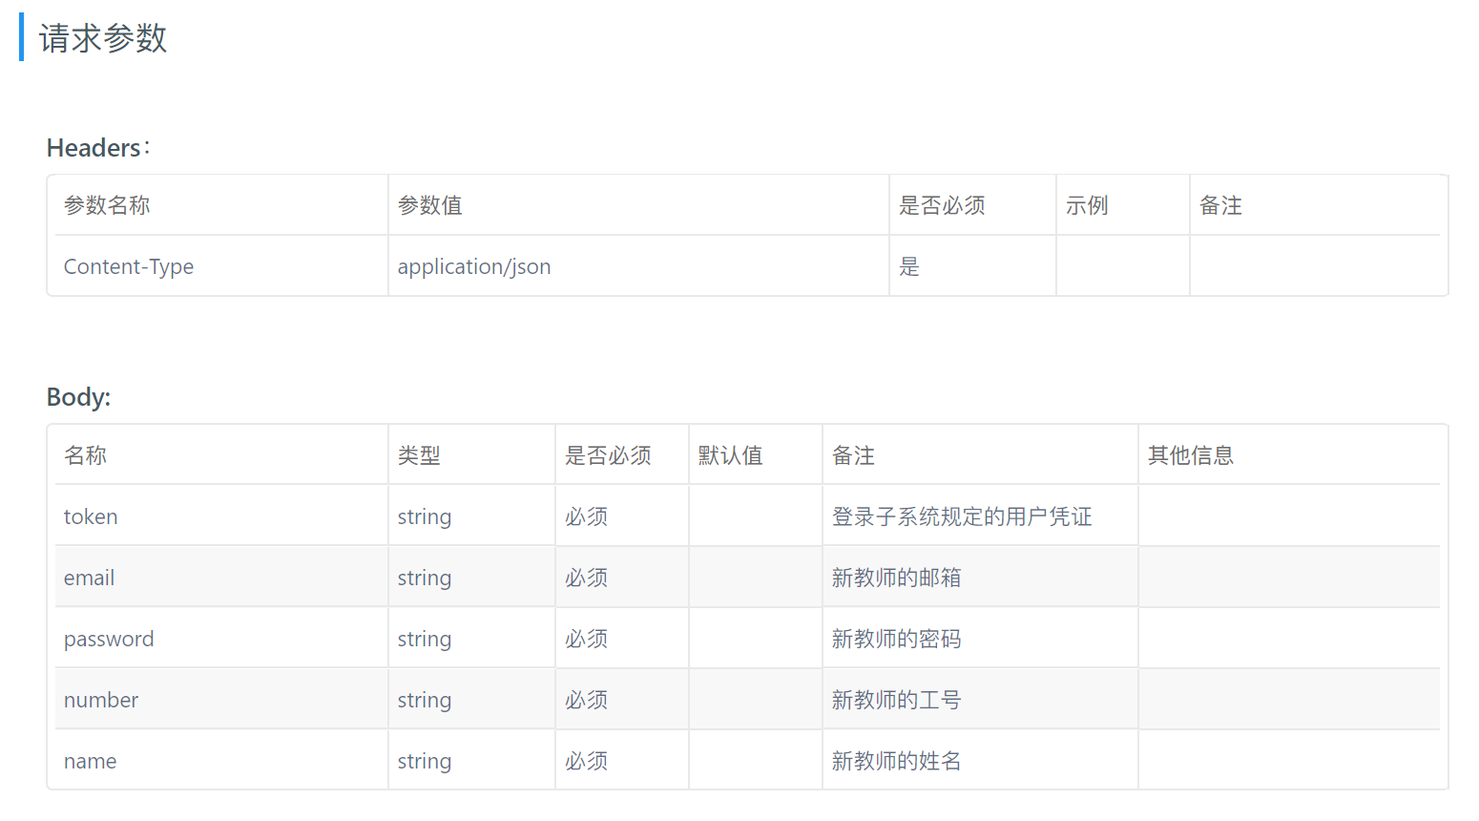

/**
* 平台管理子系统：添加教师路由
*/
export class AddTeacherRouter extends Router {
private email: string
private password: string
private number: string
private name: string

verifyRequestArgument(): void {
super.verifyRequestArgument();
this.email = this.normalizeEmail(this.req.body.email);
this.password = this.normalizeString(this.req.body.password);
this.number = this.normalizeString(this.req.body.number);
this.name = this.normalizeString(this.req.body.name);
}

async process(): Promise<RouterResponse> {
if (!this.user) {
return new RouterResponse(
RouterResponseCode.Failure,
"用户凭证无效。"
);
}

if (this.user.type !== UserType.Administrator) {
return new RouterResponse(
RouterResponseCode.InsufficientPrivileges,
"非管理员用户不能执行此操作"
);
}

if (!validator.isEmail(this.email)) {
return new RouterResponse(
RouterResponseCode.BadEmail,
"邮箱格式不正确。"
);
}

if (this.password === "") {
return new RouterResponse(
RouterResponseCode.EmptyPassword,
"密码不能为空。"
);
}

if (!Teacher.numberMatchesPattern(this.number)) {
return new RouterResponse(
RouterResponseCode.BadNumber,
"教师工号不符合规范。"
);
}

if (this.name === "") {
return new RouterResponse(
RouterResponseCode.EmptyName,
"教师姓名不能为空。"
);
}

const ok = await AdminService.newTeacher(this.email, this.password, this.number, this.name);
if (!ok) {
return new RouterResponse(
RouterResponseCode.Failure,
"创建教师账户失败。"
);
}

return new RouterResponse(
RouterResponseCode.Success,
"创建教师账户成功。"
);
}
}

新建学院路由
此路由先检查当前用户是否为管理员，若为管理员，则按传递的参数新建学院。若同名学院已经存在，则报告创建失败。

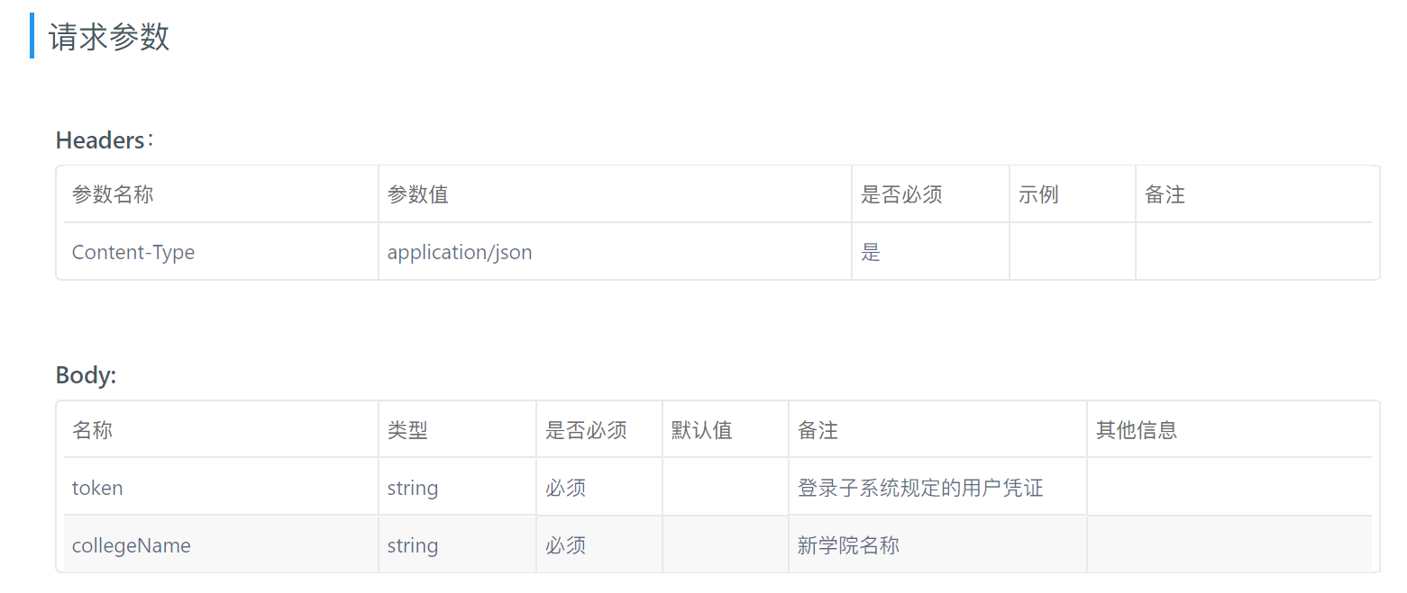

/**
* 平台管理子系统：添加学院路由
*/
export class AddCollegeRouter extends Router {
private collegeName: string

verifyRequestArgument(): void {
super.verifyRequestArgument();
this.collegeName = this.normalizeString(this.req.body.collegeName);
}

async process(): Promise<RouterResponse> {
if (!this.user) {
return new RouterResponse(
RouterResponseCode.Failure,
"用户凭证无效。"
);
}

if (this.user.type !== UserType.Administrator) {
return new RouterResponse(
RouterResponseCode.InsufficientPrivileges,
"非管理员用户不能执行此操作"
);
}

if (this.collegeName === "") {
return new RouterResponse(
RouterResponseCode.Failure,
"学院名不能为空。"
);
}

const college = await CollegeManager.getCollege(this.collegeName);
if (college !== null) {
return new RouterResponse(
RouterResponseCode.Failure,
"同名学院已存在。"
);
}

const ok = await AdminService.newCollege(this.collegeName);
if (!ok) {
return new RouterResponse(
RouterResponseCode.Failure,
"创建学院失败。"
);
}

return new RouterResponse(
RouterResponseCode.Success,
"创建学院成功。"
);
}
}

新建班级路由
此路由先检查当前用户是否为管理员，若为管理员，则按传递的参数新建班级。若班级所属的学院不存在或同名的班级已经存在，应当报告创建失败。

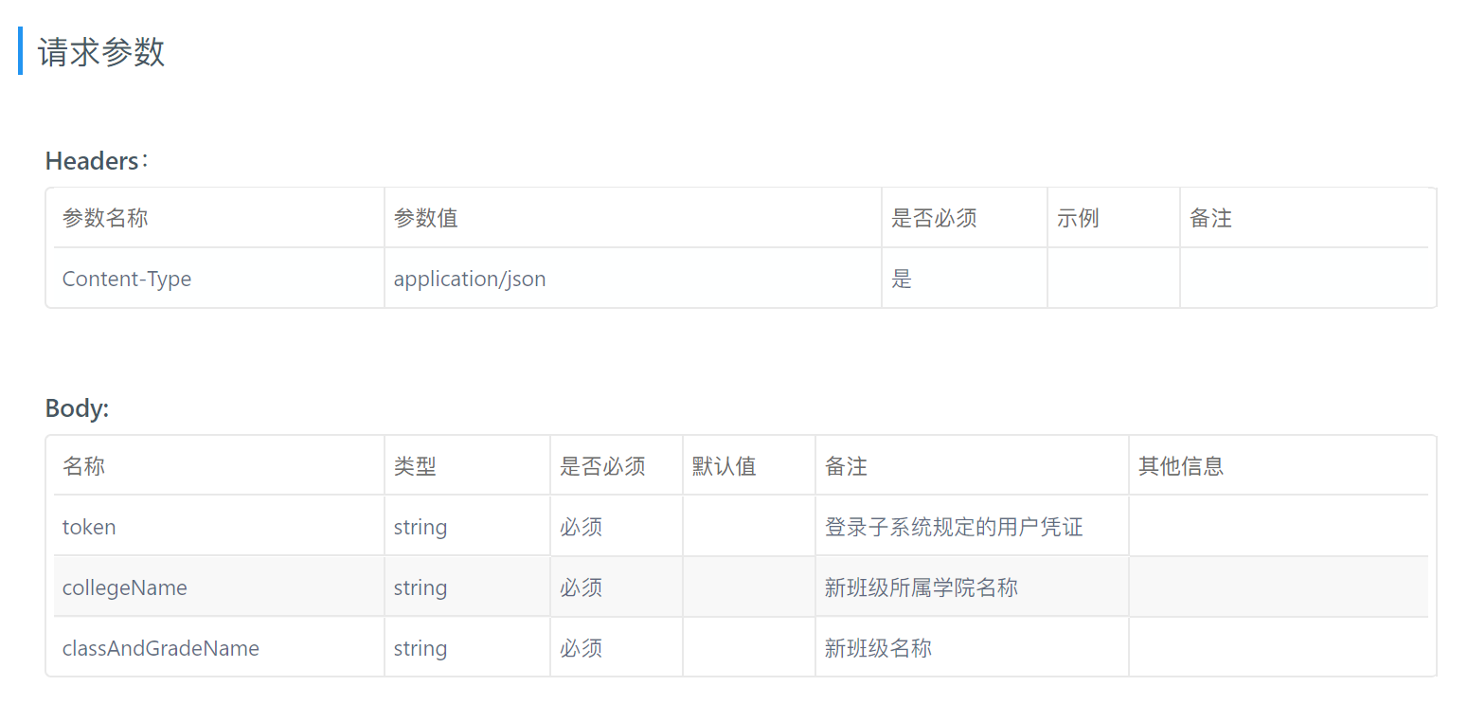

/**
* 平台管理子系统：添加班级路由
*/
export class AddClassAndGradeRouter extends Router {
private collegeName: string;
private classAndGradeName: string;

verifyRequestArgument(): void {
super.verifyRequestArgument();
this.collegeName = this.normalizeEmail(this.req.body.collegeName);
this.classAndGradeName = this.normalizeString(this.req.body.classAndGradeName);
}

async process(): Promise<RouterResponse> {
if (!this.user) {
return new RouterResponse(
RouterResponseCode.Failure,
"用户凭证无效。"
);
}

if (this.user.type !== UserType.Administrator) {
return new RouterResponse(
RouterResponseCode.InsufficientPrivileges,
"非管理员用户不能执行此操作。"
);
}

if (this.collegeName === "" || this.classAndGradeName === "") {
return new RouterResponse(
RouterResponseCode.Failure,
"学院或班级名称不能为空。"
);
}

const college = await CollegeManager.getCollege(this.collegeName);
if (college === null) {
return new RouterResponse(
RouterResponseCode.Failure,
"学院不存在，要创建班级，必须先创建学院。"
);
}

const classAndGrade = await CollegeManager.getClassAndGrade(this.classAndGradeName);
if (classAndGrade !== null) {
return new RouterResponse(
RouterResponseCode.Failure,
"同名班级已存在。"
);
}

const ok = await AdminService.newClassAndGrade(this.collegeName, this.classAndGradeName);
if (!ok) {
return new RouterResponse(
RouterResponseCode.Failure,
"创建班级失败。"
);
}

return new RouterResponse(
RouterResponseCode.Success,
"创建班级成功。"
);
}
}

平台管理子系统的用户界面
平台管理子系统还没有进行用户界面的编码，下面只能给出设计稿。
